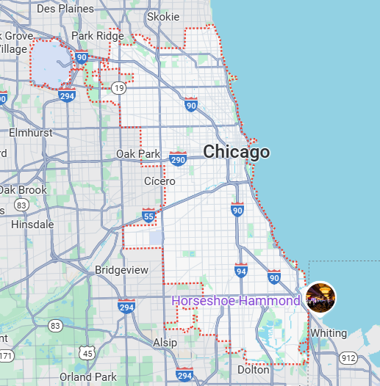Vive Chicago  
  
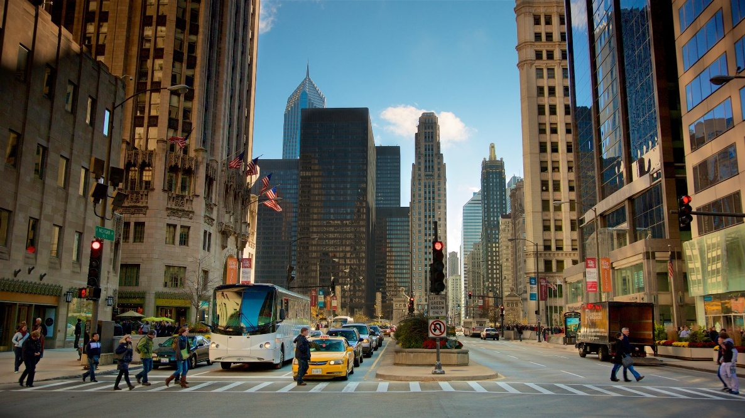

**Vigencia:**Septiembre – 16 Diciembre 2025

**Sitios a visitar**

* Chicago

##### 

**Día 1: MÉXICO – CHICAGO**

Salida de México hacia el aeropuerto Internacional de Chicago, traslado por su cuenta al Hotel seleccionado y Alojamiento

**Día 2: Autobús turístico de Chicago**

El autobús turístico de Chicago realiza una ruta de aproximadamente dos horas de duración con 11 paradas distintas. Gracias a ella podréis recorrer los principales lugares de interés turístico de Chicago mientras admiráis el impresionante *skyline*de la ciudad a bordo de un autobús descapotable de dos pisos. Durante todo el trayecto podréis disfrutar de comentarios grabados en inglés sobre los lugares que se recorren.

Algunas de las paradas que no podéis perderos durante vuestra visita son Millenium Park, el Planetario Adler, The Water Tower y, cómo no, la Torre Willis, el segundo rascacielos más alto de Estados Unidos. ¡Seguro que os sorprende su tamaño!

**Día 3: Día libre**

**Opcional.**

**Paseo en barco por el lago Michigan**

A la hora indicada zarparemos desde el muelle Navy Pier de Chicago para disfrutar de un apacible paseo en barco por el lago Michigan, el más grande de los Estados Unidos.

Durante 30 minutos de recorrido, contemplaréis los paisajes del único de los cinco Grandes Lagos de Norteamérica que se encuentra completamente dentro del territorio del país mientras vais escuchando comentarios grabados en inglés acerca de este lugar.

Desde el barco podréis observar el Millenium Park, así como los rascacielos más imponentes de la ciudad del viento: la Torre Willis, el John Hanckok o el famoso edificio Trump, entre otros. Estos edificios vistos desde la enorme laguna forman un paisaje increíble que no podréis dejar de fotografiar.

Finalmente, concluiremos el paseo en barco regresando al muelle de partida.

**Día 4: CHICAGO - MÉXICO**

Regreso a México desde Aeropuerto Internacional de Chicago., Fin de nuestros servicios.

|  |  |  |
| --- | --- | --- |
| **Categoría** | **Hotel** | **Ciudad** |
| Turista | Carlton Inn Midway | Chicago |

**Costo desde por persona base doble**.  
$419.00 usd

**Incluye**

• 4 Días de hospedaje en el hotel seleccionado con desayuno

• 1día de Autobús turístico de Chicago

• Asistencia al viajero

• Mochila

**No incluye**

* Tickets aéreos
* Gastos personales
* Todo lo no especificado en "Incluye"